1. 选择排序

从无序列表中找出最小值或最大值放在列表的开始或结尾，时间复杂度O(n^2)

1. 快速排序

选取一个基准值baseval(一般为第一个),设置两个指针low和high分别指向待排序的开始和结尾，从high向前搜索找到一个小于baseval，a[low]=a[high],low++，接着从low所指向的位置向后搜索找到一个大于baseval，a[high]=a[low],high--，直到low=high,a[low]=baseval

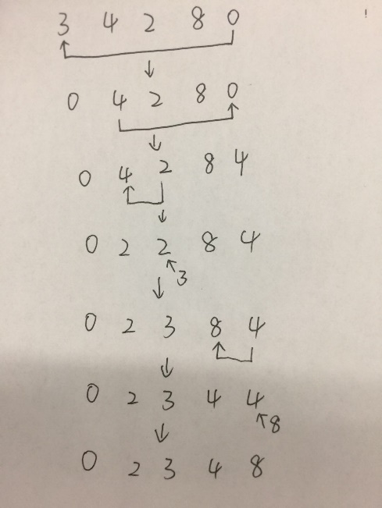

1. 冒泡排序

设置两个指针i，j指向待排序的开头，j++，比较相邻两个值的大小，j+1比j小则替换,直到末尾，然后i++，j=i.

1. 插入排序

设置一个指针i，j指向待排序的开头，默认第一个数据看成有序列表，i++，从j=i开始向前比较相邻两个值的大小，j比j-1小则替换，直到j比j-1大

1. 希尔排序

取整数n=len/2,把列表分成n份，对每一份列表进行插入排序，然后n=n/2

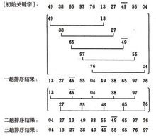

1. 归并排序

将列表拆分，得到n/2个长度为2的子列表，子列表进行排序，子列表两两合并，直到地到一个长度为n的有序序列为止

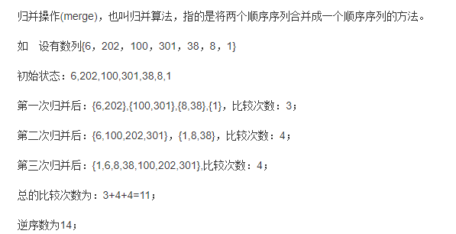

1. 堆排序